中国新闻周刊
2025年3月10号
出品人：陈陆军
总监制：张明新
总策划：俞岚

习言道丨面对年轻干部，习近平讲述这个电影片段
一位连指导员说：“这场仗如果我们不打，就是我们的下一代要打。我们出生入死，就是为了他们不再打仗。”
这是电影《长津湖》中的一个片段。
2022年3月1日，习近平总书记在2022年春季学期中央党校(国家行政学院)中青年干部培训班开班式上专门讲到这个电影片段。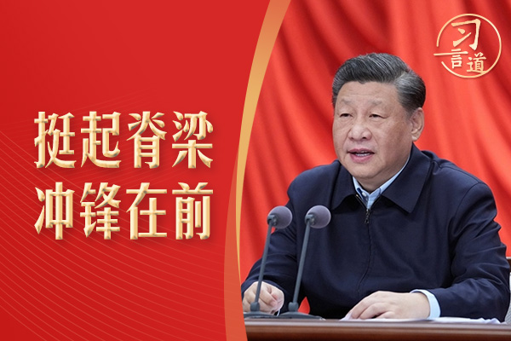
他说，“当前，改革发展稳定任务那么重，需要担当和斗争的事太多了。党员干部特别是领导干部要发扬历史主动精神，在机遇面前主动出击，不犹豫、不观望；在困难面前迎难而上，不推诿、不逃避；在风险面前积极应对，不畏缩、不躲闪。”
总书记告诫年轻干部，一定要挺起脊梁、冲锋在前，在斗争中经风雨、见世面。
当干部就要有担当，习近平总书记始终身体力行、率先垂范。
在河北正定，为了摆脱“高产穷县”的帽子，他带领群众搞“大包干”试点，在河北省开创了先河，迈出了改革开放的第一步；
在福建，他在全国率先谋划推动了集体林改，这被称为“继家庭联产承包责任制后，中国农村的又一次伟大革命”；
在浙江，他用10个月走遍11个市、69个县(市、区)和大部分省直部门、单位，为浙江制定“八八战略”，擘画了新世纪浙江改革路线图；
……
党
的十八大以来，习近平总书记高度重视年轻干部的成长成才，多次在中央党校(国家行政学院)中青年干部培训班开班之际对年轻干部提出要求，而这其中，担当和斗争精神被一再强调。
他激励干部担当敢为的勇气，“同革命先烈相比，我们的担当和斗争无非是多做一些工作，多解决一些棘手问题，多得罪几个人。把这些想开了，我们还有什么可畏难的，有什么不敢担当的？！”
他批评“好好先生”现象，“奉行好人主义的人，没有公心、只有私心，没有正气、只有俗气，好的是自己，坏的是风气、是事业”。
他要求年轻干部要自觉做勇于担当作为的不懈奋斗者，“锐意改革创新，敢于善于斗争，愿挑最重的担子、能啃最硬的骨头、善接烫手的山芋”。
干部敢于担当作为，这既是政治品格，也是从政本分。
今年年初，习近平总书记在二十届中央纪委四次全会上强调，把从严管理监督和鼓励担当作为统一起来，使干部在遵规守纪中改革创新、干事创业。
既要有畏，更要有为，这考验着党员干部的权力观、政绩观、事业观。

